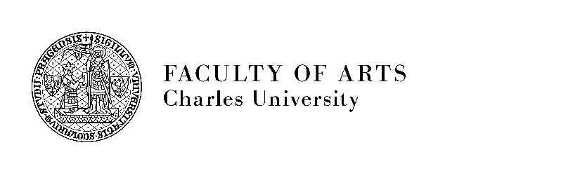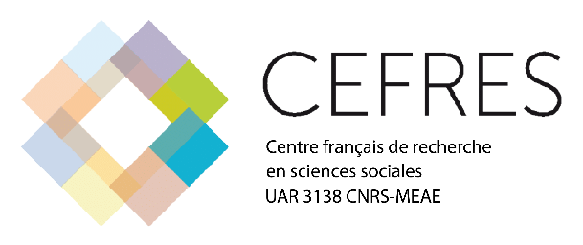
Perspectives proustiennes
Colloque international, Prague, les 23-25 mars 2023

Jeudi, 23 mars 2023
Université Charles, Ovocný trh 1, Prague 1, Petit auditoire

9h registration
9h30 mot de bienvenue Eva Voldřichová-Beránková, Libuše Heczková, Mateusz Chmurski
10h-13h00 Session 1: Proust et ses intertextualités (modérateur: Petr Kyloušek)
Antoine Compagnon, de l’Académie française : Bilan d’un centenaire
(conférence inaugurale, interprétée simultanément en tchèque)
11h20-11h40 pause-café
Eva Voldřichová-Beránková (Université Charles, Prague) : Bricolages identitaires et polémiques interartiales : Marcel Proust et Claude Jutra
Agnieszka Karpowicz (Uniwersytet Warszawski): « Polish Marcel Proust » and Urban studies
13h00-14h30 pause déjeuner
Centre français de recherche en sciences sociales – Na Florenci 3, Prague 1, bibliothèque
14h30-17h Session 2: Proust dans les transferts transnationaux (modérateur : Josef Fulka)
Libuše Heczková (Université Charles, Prague) : « Éloge de la mauvaise musique »
Petr Kyloušek (Université Masaryk) : Traces proustiennes chez Michel Tremblay
15h30-16h00 pause-café
Mateusz Chmurski (CEFRES/Sorbonne Université) : Emblème, défi, refuge : lectures (et usages) de l’œuvre de Proust en Pologne (1919-1948)
Jovanka Šotolová (Université Charles, Prague) : Traduire et retraduire Proust
17h00 Verre d’amitié

Vendredi 24 mars 2023
Université Charles, Faculté des lettres, Hybernská 3, salle 206

9h30-11h Session 3 : Génétique des textes/textuelle (modératrice : Eva Krásová)
Matthieu Vernet (CNRS / Sorbonne Université) : « Et l'inversion fut »
Francesca Lorandini (CNRS / Sorbonne Université) : Défaire le Contre Sainte-Beuve
10h30-11h00 pause-café
11h00 – 12h30 Session 4 : Les mots et les mondes (modérateur : Josef Fulka)
France Lemoine (Scripps College, California) : La Recherche et les intermittences du cœur
Catherine Ebert-Zeminová (Université Charles, Prague) : Le miroir retourné ou la réalité prise en flagrant délit
Josef Šebek (Université Charles, Prague) : Le monde social chez Proust : existe-t-il une « formule génératrice » ?
12h30-14h30 pause déjeuner
14h30-16h30 Session 5: Phénoménologie du temps (modérateur : Josef Šebek)
Josef Fulka (Université Charles, Prague) : Le corps de la voix, la voix du corps : Marcel Proust et la musique spectrale
Rok Benčin (Académie slovène des sciences et des arts) : The Philosophy of Waking Up: Proust and the Multiplicity of Worlds
Alena Roreitnerová (Université de Pardubice) : Time as Constellation
Jonas Thobias Martini (Université de Haute Alsace – Université de Strasbourg) : L’inflexion du temps proustien et l’inflexion du temps historique
16h30-17h pause-café
17h-17h30 Session 6: Réalisation transmédia de Proust (modérateur : Josef Fulka)
Barbara Gregorová (National Theatre Brno): Presentation of the theatrical realistation of «À la recherche du temps perdu« (J. A. Pitínský, 2019, Národní divadlo Brno)

18h30 Fin du colloque

